PWS-100电液伺服疲劳试验机
技术方案书
1.简介
PWS系列试验机采用国际著名动态疲劳试验机公司的典型结构进行设计制造，贯穿“单元化、模块化、标准化”开发理念，关键的配套元件选用国际、国内同类产品的著名品牌产品。设备的稳定性和可靠性与国际著名公司同类产品等同。该试验机主要用于零部件的动态疲劳试验、静态试验等，通过增加试验夹具也可以完成材料的动静态试验。
2.设备的组成及技术描述
PWS-100电液伺服疲劳试验机主要由主机(上置100kN伺服直线作动器)、一台36L/min恒压伺服泵、全数字单通道伺服控制系统、液压强迫夹头两只、其它必要的附件等组成。系统进行工作的基本原理如图1，系统控制框图如图2。
图1 系统进行工作的基本原理图
图2 系统控制框图
2.1主机：主机为双立柱（或四立柱）框架式结构，伺服直线作动器上置。
2.1.1横梁采用液压升降、液压夹紧、弹性松开式结构，保证试验的稳固可靠，同时保证在非试验状态时横梁保持锁止不动。
2.1.2横梁造型具有立体感，美观大方。
2.1.3横梁升降油缸采用美国派克密封件公司产品，外形美观质量可靠。
2.1.4双立柱（或四立柱）外表面采用电镀硬铬处理，进一步提高外形的美观程度，同时提高防腐蚀能力。
2.1.5横梁运动（升降、夹紧）驱动模块采用国产零泄露液压元件制造，其中换向阀采用电磁换向阀方式，保证疲劳试验时具有较高的可靠性，同时具有液压锁功能确保非工作状态横梁长期固定不动。
2.1.6伺服直线作动器上置，内置美国Schaevitz Sensors公司LVDT位移传感器，外置由襄樊航宇伺服阀。
2.1.7伺服阀采用航天襄樊航宇试验机专用高响应两级伺服阀HY-150-63(7MPa下流量36L/min，-3dB是频响不小于40Hz）。
2.1.8单元化、标准化、模块化设计的伺服直线作动器具有低阻尼、高响应、高寿命、大间隙设计的特点，设计理念与MTS公司Series 244 Linear Actuators 完全等同。
2.1.9伺服直线作动器的密封元件全部采用进口美国伺服作动器专用高速密封元件。
2.1.10伺服直线作动器活塞杆的支撑打破传统设计，采用非金属支撑、大间隙设计，具有高速不烧结自润滑的特点。
2.1.11伺服直线作动器振幅极限位置设计液压缓冲区，避免运行失控产生损伤。
2.1.13伺服直线作动器频率响应不小于100Hz。
2.1.12设计试样装夹、横梁运动和急停操作按钮站，便于试验员方便操作。
2.1.14配置美国世铨负荷传感器。
2.1.5工作台采用厚钢板，时效处理，工作台上表面加工T型槽，用于固定被试件。
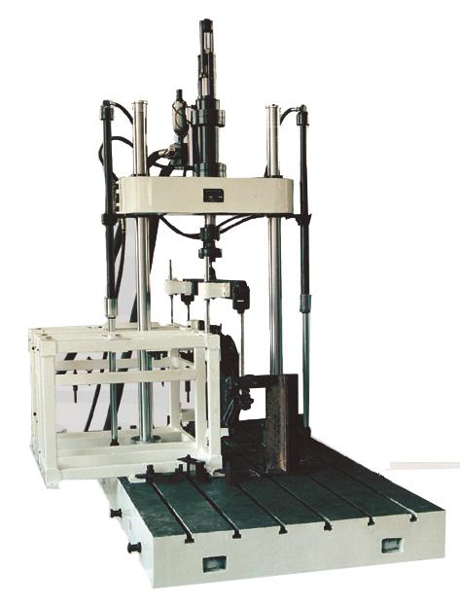
图3a PWS-100电液伺服疲劳试验机（作动器上置）照片
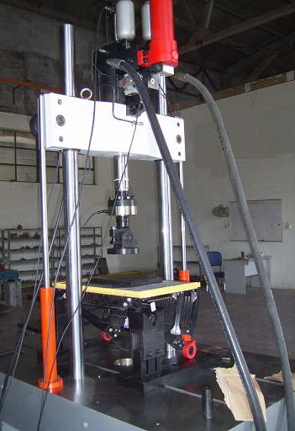
图3b PWS-100电液伺服扶梯踏板疲劳试验机(作动器上置)
2.2恒压伺服泵站
2.2.1电机泵组配置串联双弹性支撑进一步减少泵站噪音。
2.2.2泵站配置皖南低噪音交流电机，进口日本不二越（NACHI）低噪音直线共轭内啮合齿轮泵。
2.2.3直线共轭内啮合齿轮泵特点：在液压行业被喻为“永不磨损的油泵”，用于高、精、尖液压系统。国际上几大著名公司把它作为品牌产品来开发和推广，以确保在液压行业的领先地位。与叶片泵、柱塞泵相比，直线共轭内啮合齿轮泵低噪音、无脉动、长寿命等卓越性能。低噪音：直线共轭内啮合齿轮泵其卓越特性为特殊齿轮设计，齿轮齿廊为直线，齿圈齿廓为直线共轭线，工作时几乎没有困油区，即使在高速运转，音频仍平稳平和。长寿命：直线共轭内啮合齿轮泵其长寿命特性取决于耐磨性，内部机械表面及各功能零件之间有一层油膜保护层，几乎没有磨损，即使使用一般液压油，也不易磨损机件。另外，采用双级加压承担压力差的原理，在增加工作压力的同时，也改善了泵工作条件，延长泵的使用寿命）。
2.2.4配置由主溢流阀（日本不二越NACHI）、蓄能器（中英合资奉化奥莱尔）、副主溢流阀、副溢流阀和换向阀（上海立新，引进德国力士乐技术制造）、不大于3u国产温州黎明（引进德国贺德克技术）精密滤油器组成的高低压软切换液压模块。
2.2.5配置中日合资广东神威生产直列式水冷却器（冷却水用户自备）。
2.2.6配置美国派克PARK公司液压管件和高压胶管。
2.2.7配置天津欧迪公司双电接点温控表。
2.2.8配置国产温州黎明（引进德国贺德克技术）液位控制计。
2.2.9具有油温（低于10ºC、高于55ºC）、液位、滤油器堵塞报警或停车功能。
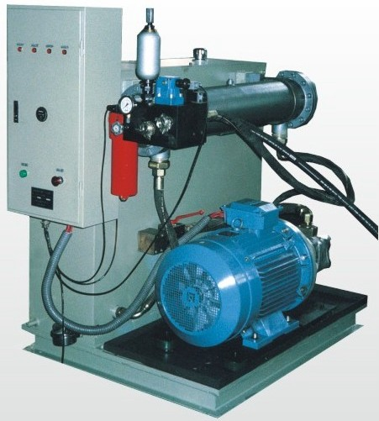
图4 泵站照片
2.3全数字单通道伺服控制系统
该控制器采用了当今控制领域最流行最先进的数字信号处理(DSP)技术，命令信号、控制信号全由高速DSP数字运算产生，从而提高了系统的可靠性和重复性。自从DSP数字技术引进国内后，它就全面替代了单片机，避免了单片机技术陈旧，运算速度慢，稳定性不好，可靠性低的弊病。DSP和计算机通过ISA总线进行通讯,最高采样速率为5000次/秒，计算机通过中断方式实时采集试验数据。
信号测量部分关键器件全部采用美国AD公司（ANALOG DEVICE）最新高性能模拟器件设计而成，具有很高的数据采集和控制频率，可以达到5KHz。
信号发生器频率：0.01-200Hz；
- 试验波形：正弦波、方波、三角波、斜波、组合波；
- 控制方式：全自动位移、荷载、变形三种控制；
- 具有稳幅PIDF控制功能；
- 试验软件运行在WinXP 环境下, 支持研华、研祥、华北工控等单双核工业控制计算机。
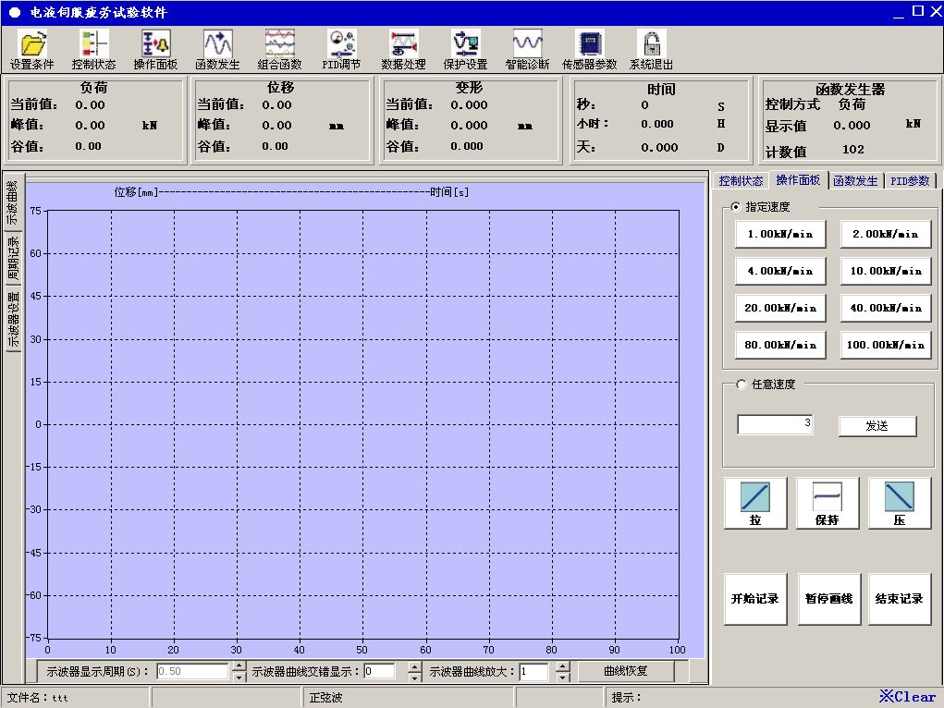
图5 试验界面

2.4液压强迫夹头：液压强迫夹头为开式夹头，装夹试样方便可口，夹块拆卸方便，特殊结构设计保证在全动态试验力范围内完成试件的拉压试验。
2.3.1试样夹持范围：圆试样直径5mm-20mm。
2.3.2液压强迫夹头液压驱动模块液压元件采用主要元件采用合资企业（换向阀、减压阀采用中日合资榆次油研公司产品）公司产品。
2.3.3液压强迫夹头全部采用进口德国专用密封元件。
2.3.4采用美国派克PARK公司液压管件和高压胶管。
2.5其它配置及必要附件：
2.5.1所有液压管件、高压胶管均采用进口美国派克PARK公司产品（恒压伺服泵站至主机高压胶管标准配置5米），以保证整个系统无渗漏油现象和试验环境的清洁。
2.5.2配置用于冲洗泵站和作动器的附件，便于用户定期更换液压油进行液压系统清洗。
2.5.3随机免费赠送精密滤油器滤芯两只，便于用户定期更换液压油进行液压系统清洗。
2.5.4配置500VAUPS电源。
2.5.5配置泵站冷却水系统（包括玻璃钢冷却塔、水泵、管路等）。
3.主要技术性能指标
3.1最大静态试验力：±300kN，2%-100%FS范围内示值精度不大于±1%。
3.2最大动态试验力：±300kN，幅值波动度不大于各档±1%FS，（满足《JB/T9397-1999 拉压疲劳试验机 技术条件》）。
3.3作动器最大振幅：±75mm，精度误差不大于±0.5%FS。
3.4试验频率范围：0.01—35Hz。
3.5主要试验波形：正弦波、方波、三角波、斜波。
3.6控制方式：位移、荷载两种控制。
3.7最大试验空间（负荷传感器下端面至工作平台）：不小于800mm。
3.8两立柱间净距离：530mm。
3.9恒压伺服泵站规格：流量36L/min，21MPa，电机功率15kW。
3.10工作台尺寸：650mm（宽）×600mm(前后)×150mm。
4.交货期：1个月。
5.报价： 万元。
6.技术情报和资料的保密：
6.1本技术方案属于我公司技术资料，用户应对我方提供的技术情报和资料承担保密义务，不论本方案是否采用，本条款长期有效。
6.2我方对用户提供的技术情报和资料亦应承担保密义务。
7.其它：本技术方案未描述之处双方协商确定。

